**初一地理学业水平评估试卷（第七周）**

喜欢研究地图的张强在家里挂了四幅图幅相同的地图——①中国政区图②广东省政区图③深圳市政区图④深圳某村分布图。下图是他悬挂的“深圳某村分布图”。根据以上信息和所学知识完成下面46-47小题。

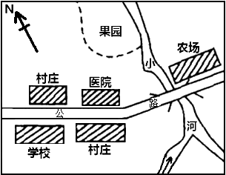46．在张强悬挂的四张地图中，比例尺最小和内容最详细的地图分别是（ ）

A．①② B．②③

C．①④ D．③④

47．在“深圳某村分布图”中，学校与医院之间的这段公路走向是（   ）

A．西北-东南走向

B．东北-西南走向

C．南北走向

D．东西走向

读“经纬网示意图”,完成48—50题。

48. 在甲、乙、丙、丁四地中，纬线最长的是 (　 )

A.甲地 B.乙地

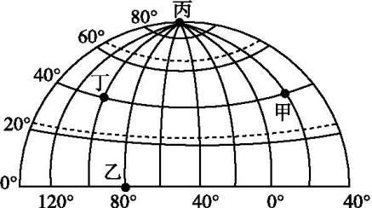C.丙地 D.丁地

49. 图中甲、乙、丙、丁各点的经线长度（ ）

A.甲经线长于乙经线

B.甲经线短于乙经线

C.丙经线长度最短

D.甲、乙、丙经线一样长

50. 甲地的纬度是(　 　)

A.40°S B.40°N

C.20°E D.20°W